***12. Suponga un disco con las siguientes características:***

***7 platos con 2 caras utilizables cada uno.***

***1100 cilindros***

***300 sectores por pista, donde cada sector de es 512 bytes.***

***Seek Time de 10 ms***

***9000 RPM .***

***Velocidad de Transferencia de 10 MiB/s (Mebibytes por segundos).***

***(a) Calcule la capacidad total del disco.***

***(b) ¿Cuántos sectores ocuparía un archivo de tamaño de 3 MiB(Mebibytes)?***

***(c) Calcule el tiempo de transferencia real de un archivo de 15 MiB(Mebibytes). grabado en el disco de manera secuencial (todos sus bloques almacenados de manera consecutiva)***

***(d) Calcule el tiempo de transferencia real de un archivo de 16 MiB(Mebibytes). grabado***

***en el disco de manera aleatoria.***

1. 7 * 2 * 1100 * 300 *512 = 2.365.440.000 bytes
2. 3 Mib / 512 bytes = 3*1024*1024 bytes / 512 bytes = 3145728/512 =6144 sectores
3. 9000 RPM -> 60.000ms

0.5 RPM -> (0.5 *60.000)/9000 = 3,3 ms (tiempo de latencia)

--------

10 MiB -> 1000ms

512 -> (512bytes * 10MiB)/1000ms = (512 bytes * 1.048.576 bytes)/1000ms = 0.04ms (tiempo de transferencia de bloque)

--------

15MiB / 512 bytes = 15.728.640 bytes / 512 bytes = 30720 (bloques)

--------

10ms (seek time)

**Almacenamiento secuencial:**

**seek + latency + (tiempo transferencia bloque * #bloques)**

Resultado:

10ms + 3,33ms + (0,04ms * 30.720) = 13.3ms + 1.228,8ms = 1.242,13ms

1. **Almacenamiento aleatorio:**

**(seek + latency + tiempo transferencia bloque) * #bloques**

bloques -> 16MiB / 512 bytes = 16.777.216 bytes / 512 bytes = 32.728

(10ms + 3,33ms + 0,04ms) * 32.728 = 13,37ms * 32.728 = 437.573,36 ms

13. El Seek Time es el parámetro que posee mayor influencia en el tiempo real necesario para transferir datos desde o hacia un disco. Es importante que el SO planifique los diferentes requerimientos que al disco para minimizar el movimiento de la cabeza lecto-grabadora.

Analicemos las diferentes políticas de planificación de requerimientos a disco con un ejemplo: Supongamos un Head con movimiento en 200 tracks (numerados de 0 a 199), que está en el track 83 atendiendo un requerimiento y anteriormente atendió un requerimiento

en el track 75.

Si la cola de requerimientos es: 86, 147, 91, 177, 94, 150, 102, 175, 130, 32, 120, 58, 66, 115. Realice los diagramas para calcular el total de movimientos de head para satisfacer estos requerimientos de acuerdo a los siguientes algoritmos de scheduling de discos:

(a) FCFS (First Come, First Served)

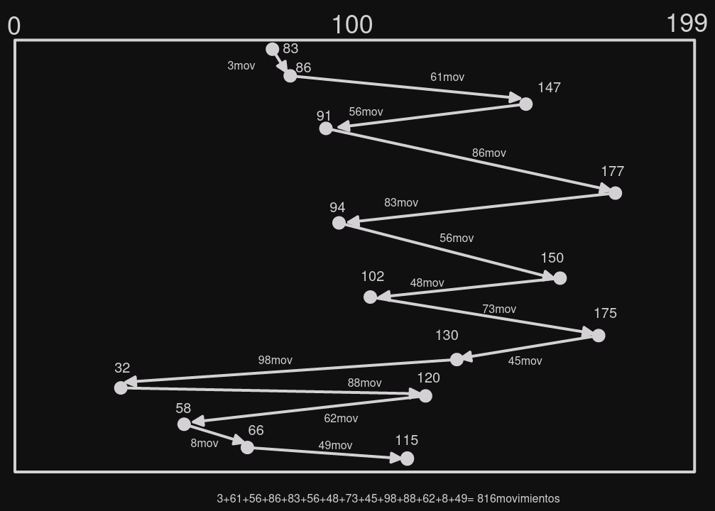

(b) SSTF (Shortest Seek Time First)

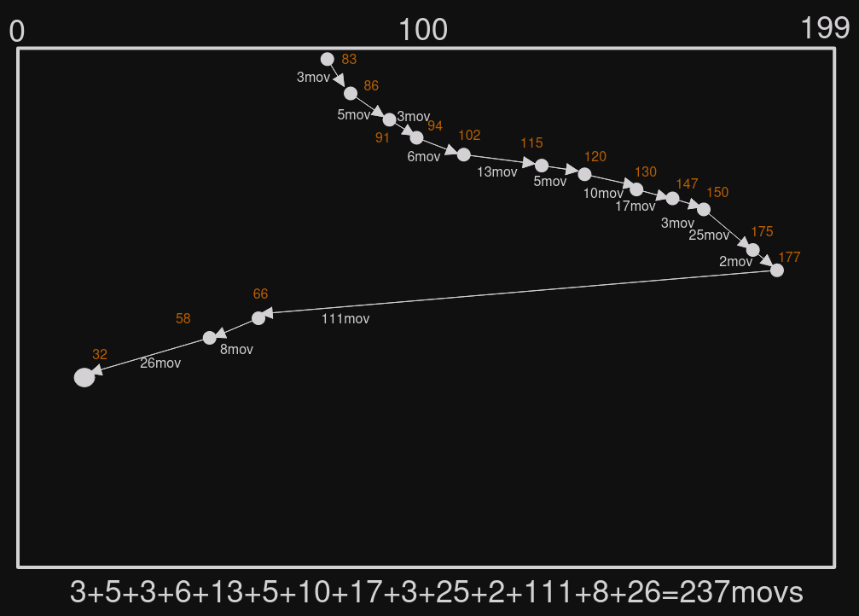

**\*Son 239 movimientos, entre 94 y 102 hay 8movs**

(c) Scan

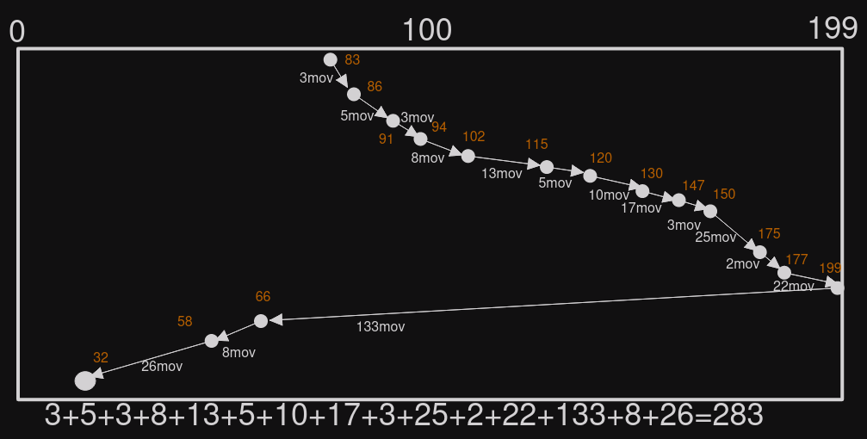

(d) Look

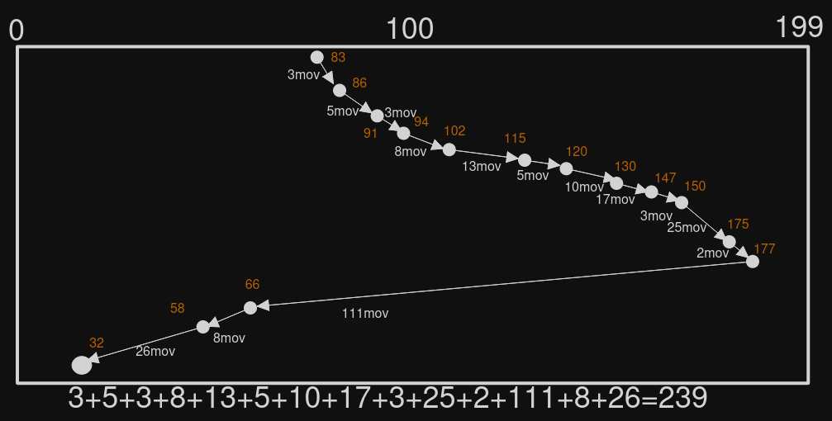

(e) C-Scan (Circular Scan)

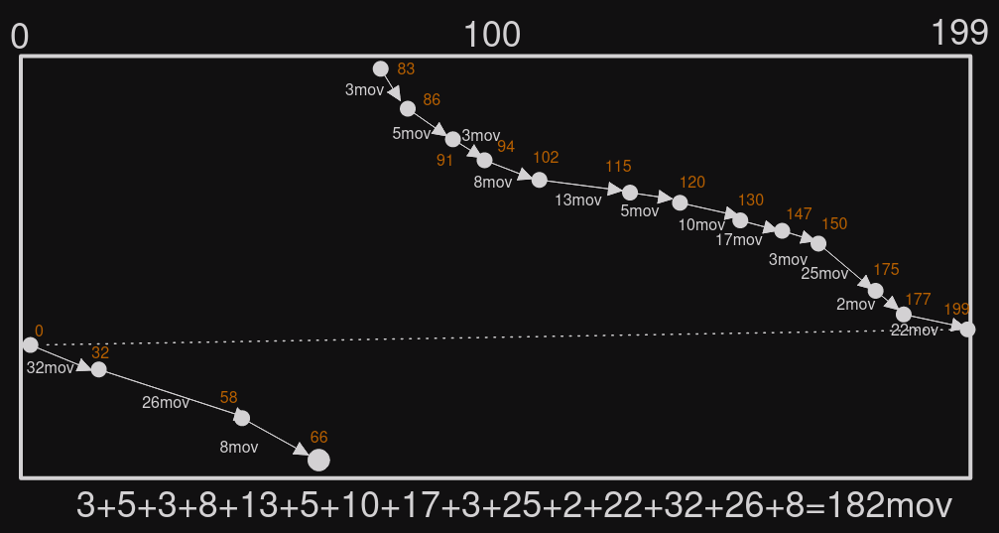

(f) C-Look (Circular Look)

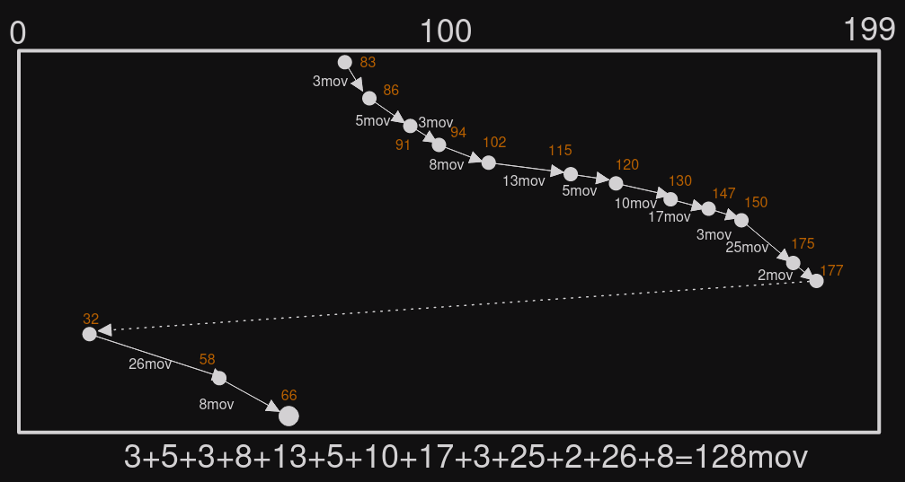

14. SSTF

15. Supongamos un Head con movimiento en 300 pistas (numerados de 0 a 299), que esta en

la pista 143 atendiendo un requerimiento y anteriormente atendió un requerimiento en la pista 125.

Si la cola de requerimientos es: 126, 147, 81, 277, 94, 150, 212, 175, 140, 225, 280, 50, 99, 118, 22, 55; y después de 30 movimientos se incorporan los requerimientos de las pistas 75, 115, 220 y 266. Realice los diagramas para calcular el total de movimientos de head para satisfacer estos requerimientos de acuerdo a los siguientes algoritmos de scheduling de discos:

(a) FCFS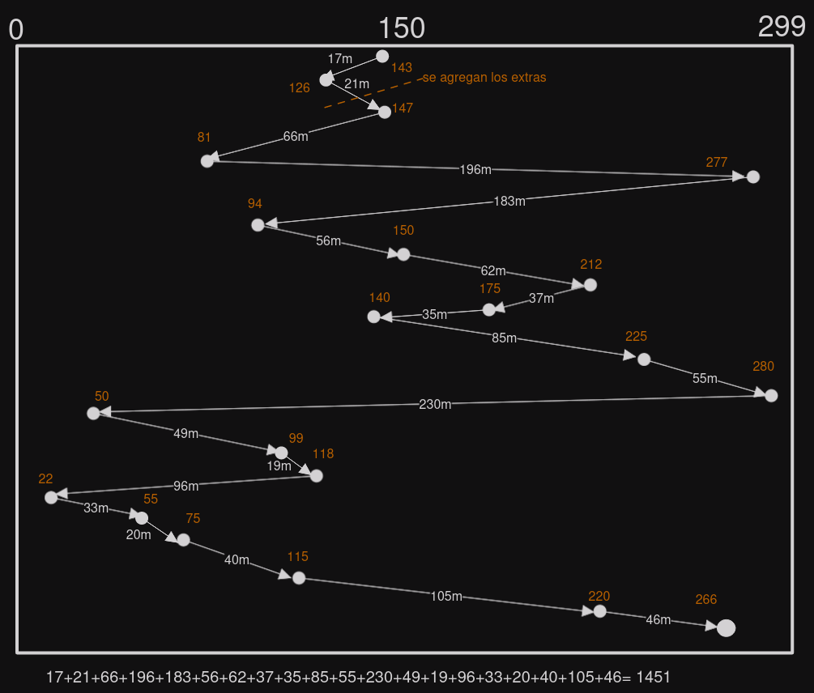

(b) SSTF

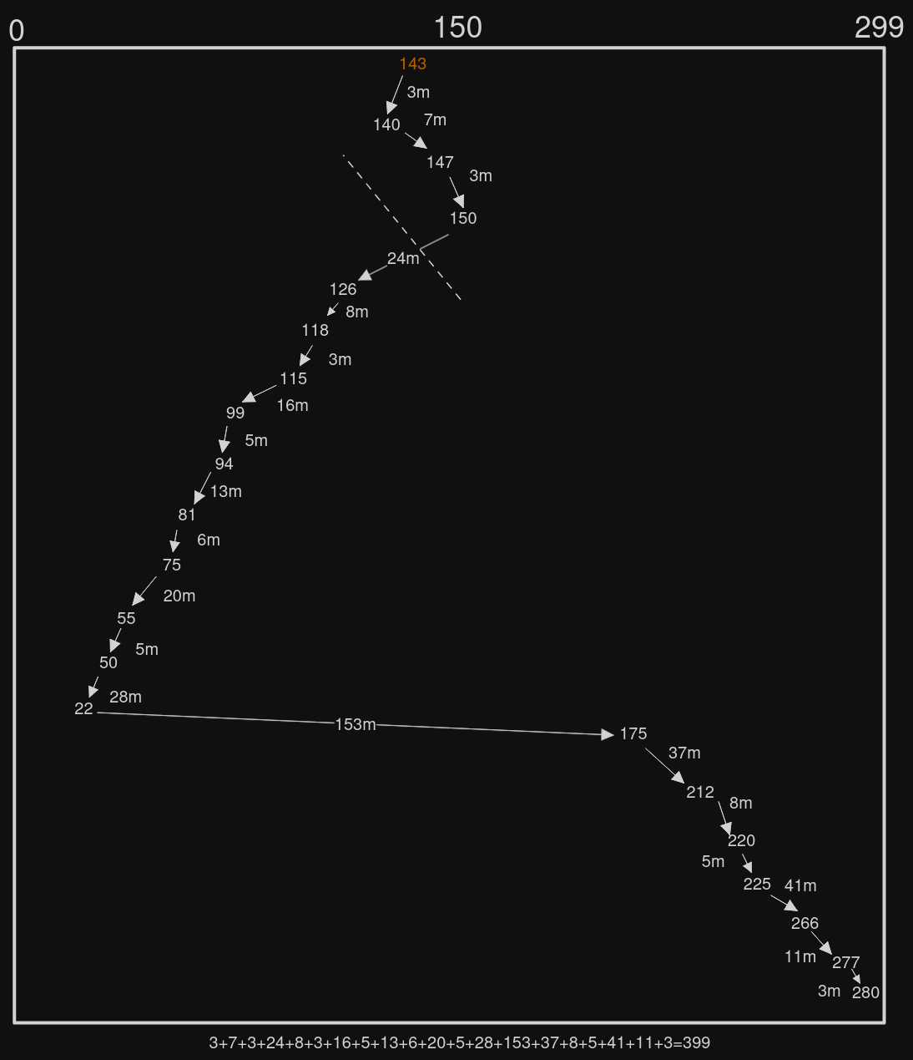

(c) Scan

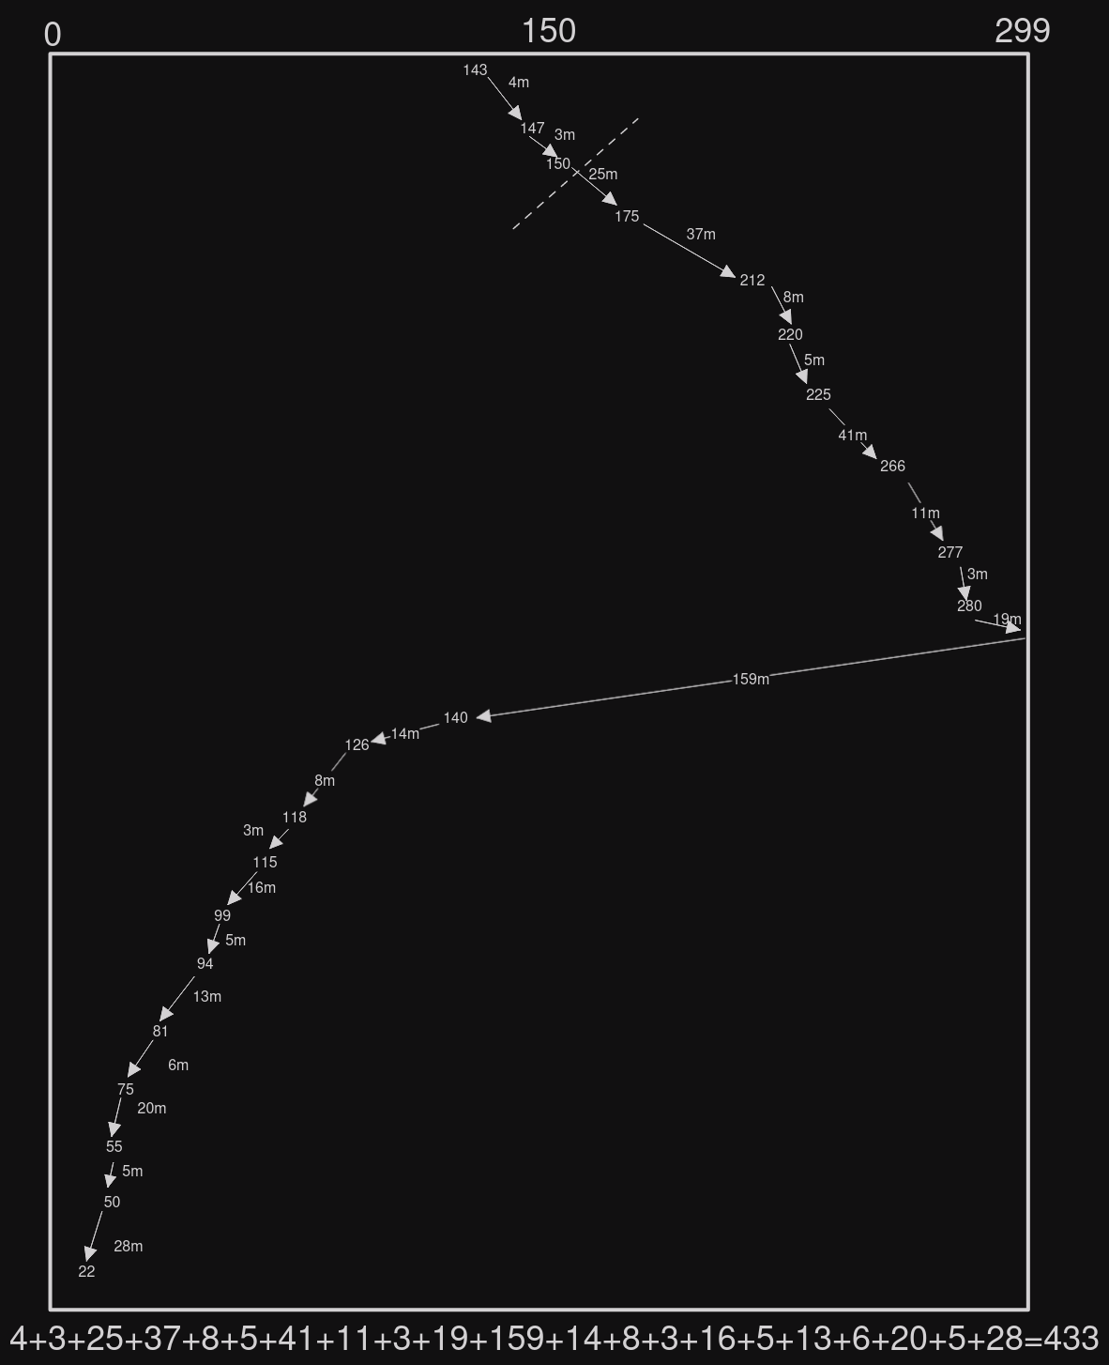

(d) Look

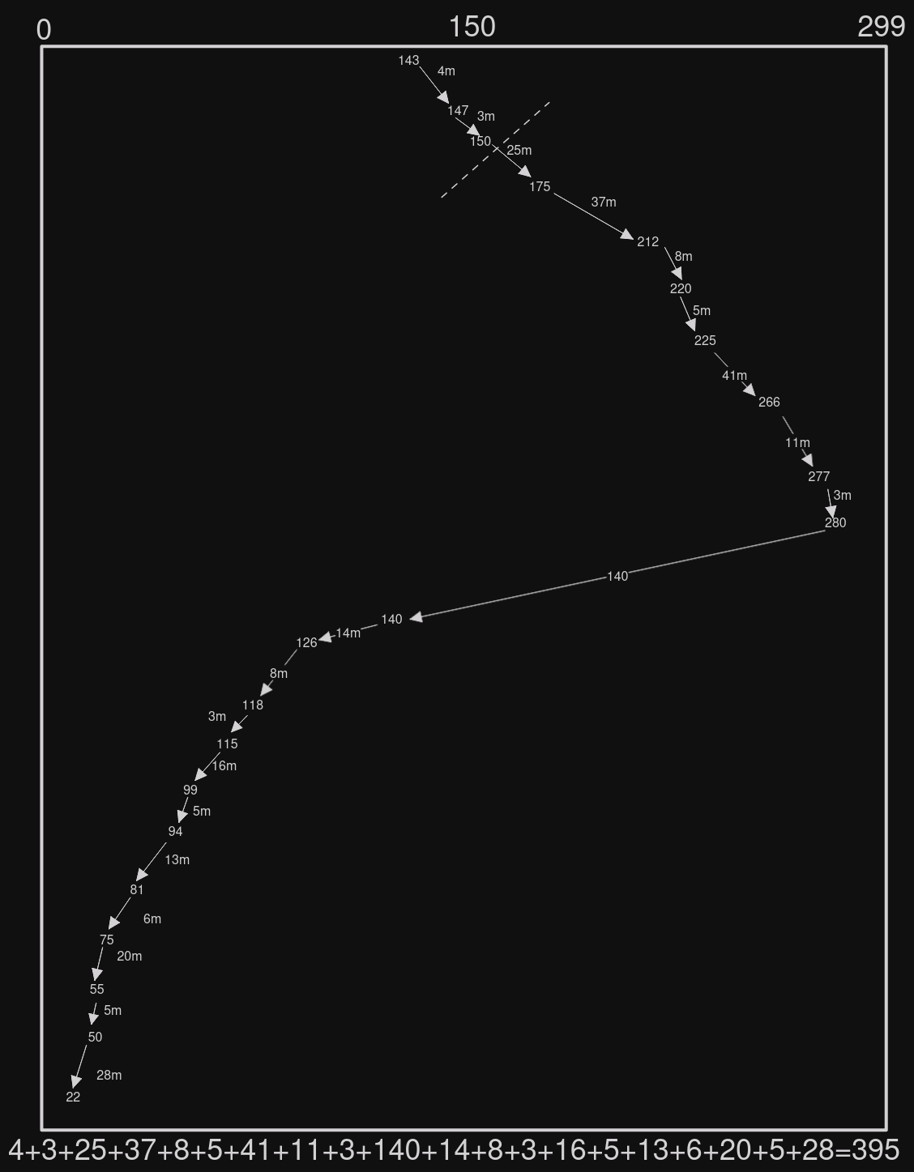

(e) C-Scan

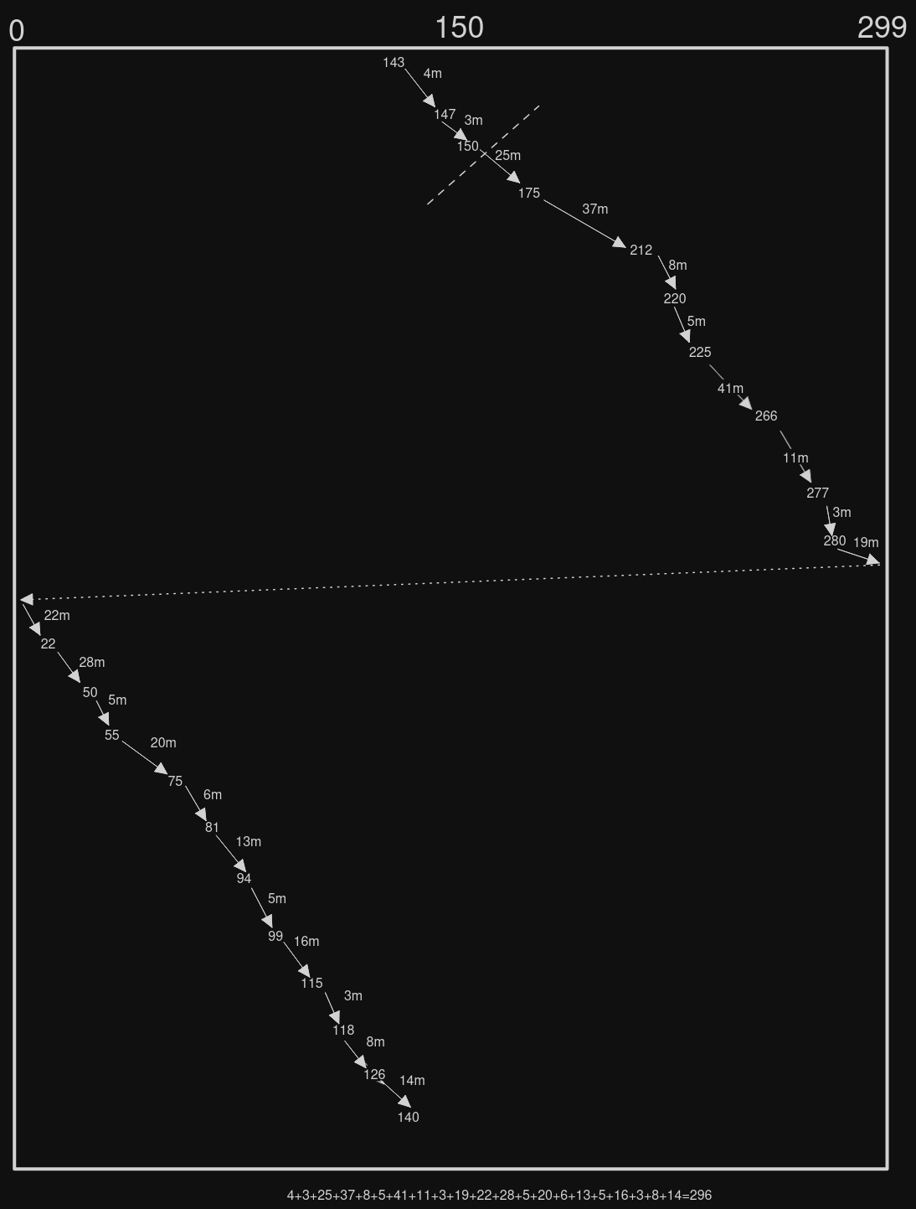

(f) C-Look

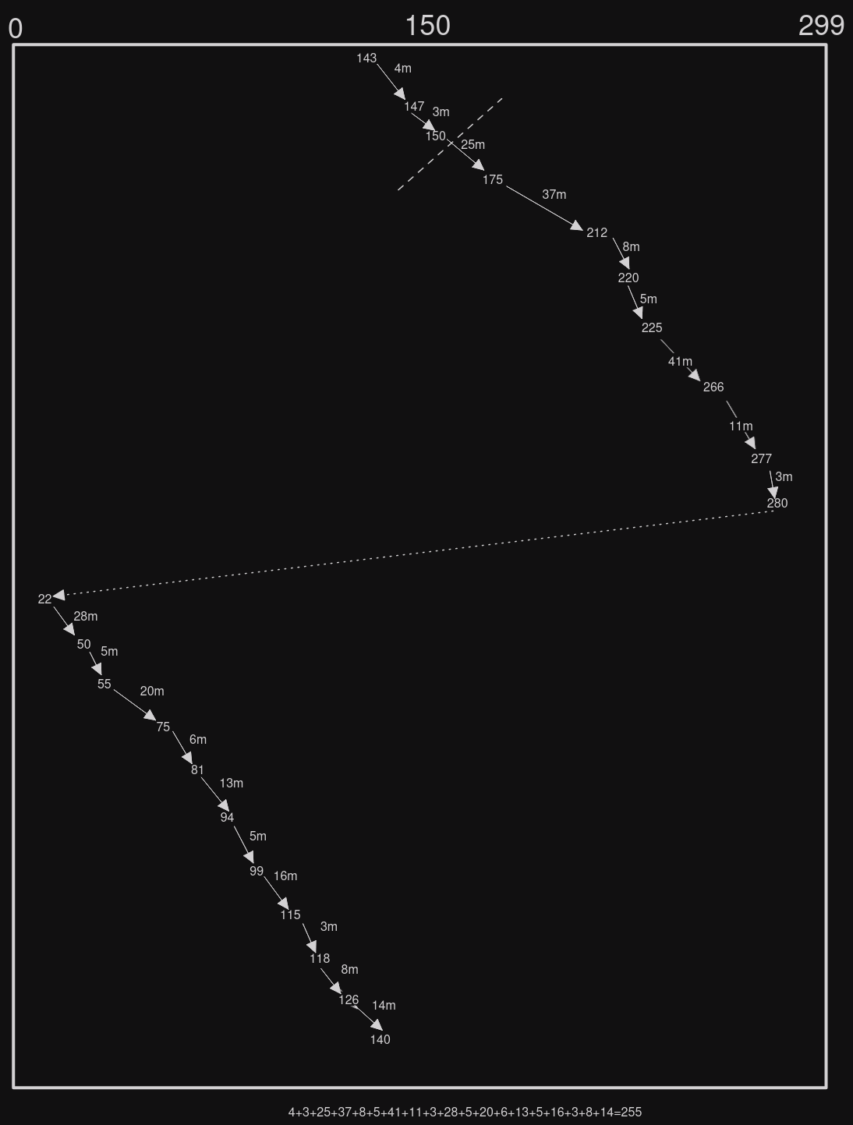

16. Supongamos un Head con movimiento en 300 pistas (numerados de 0 a 299), que esta en la pista 140 atendiendo un requerimiento y anteriormente atendió un requerimiento en la pista 135.

Si la cola de requerimientos es: 99, 110, 42, 25, 186, 270, 50, 99, 147PF , 81, 257, 94, 133, 212, 175, 130; y después de 30 movimientos se incorporan los requerimientos de las pistas 85, 15PF , 202 y 288; y después de otros 40 movimientos más se incorporan los requerimientos

de las pistas 75, 149PF , 285, 201 y 59. Realice los diagramas para calcular el total de movimientos de head para satisfacer estos requerimientos de acuerdo a los siguientes algoritmos de scheduling de discos: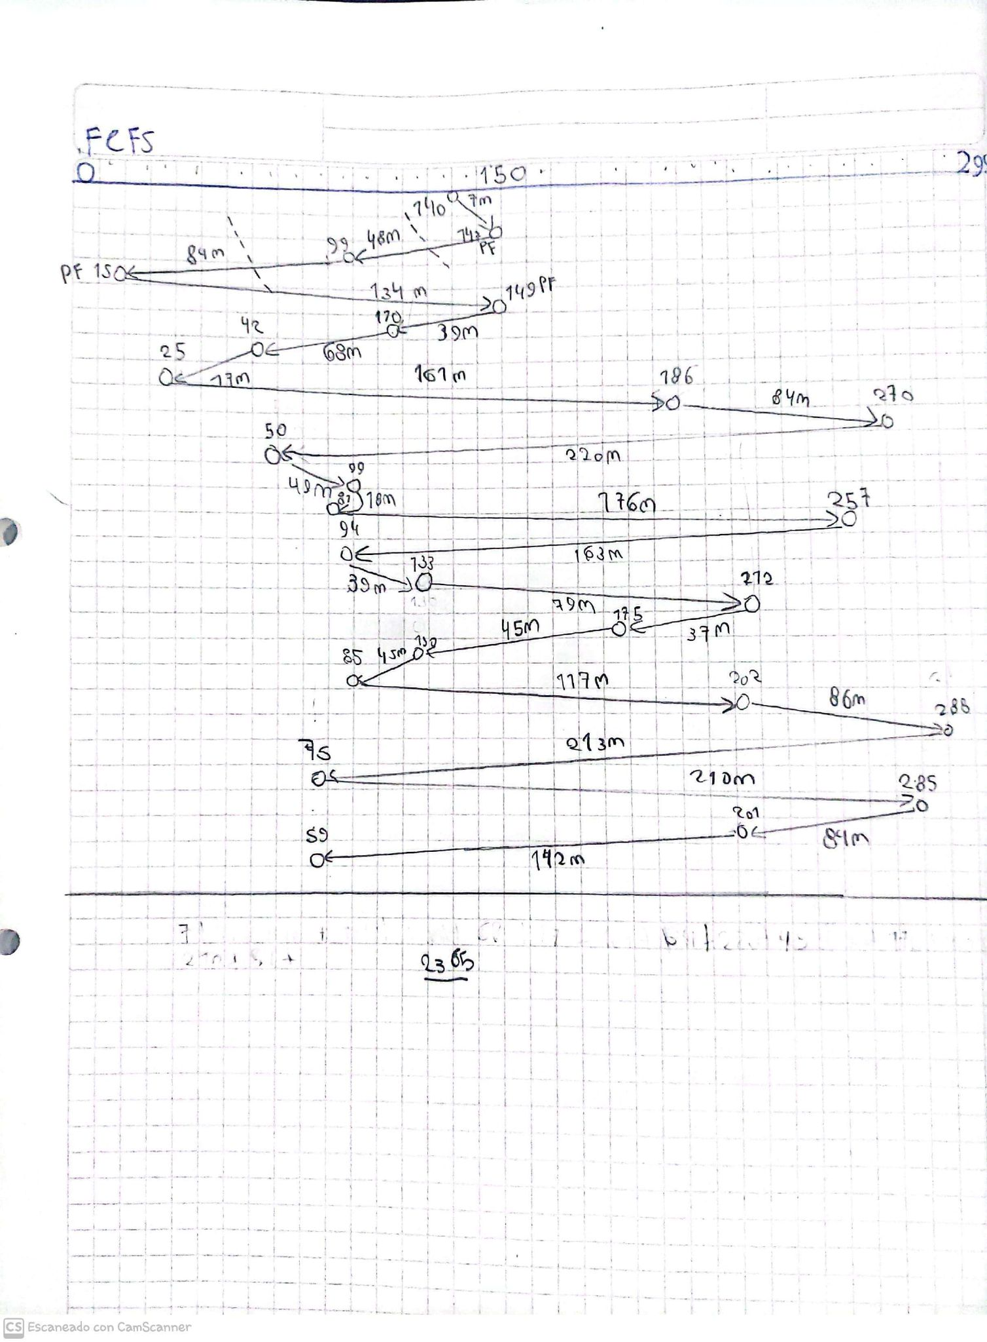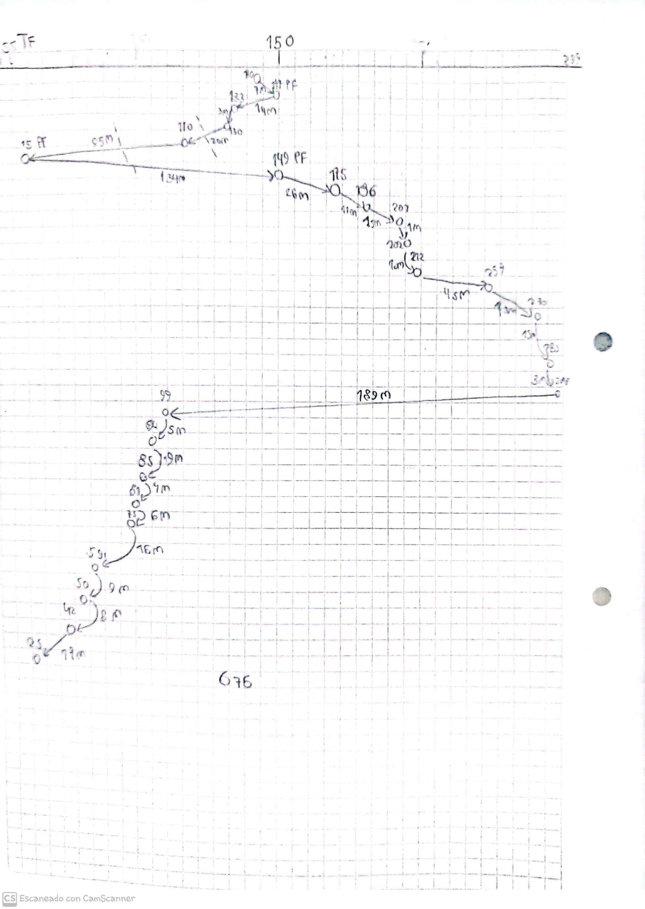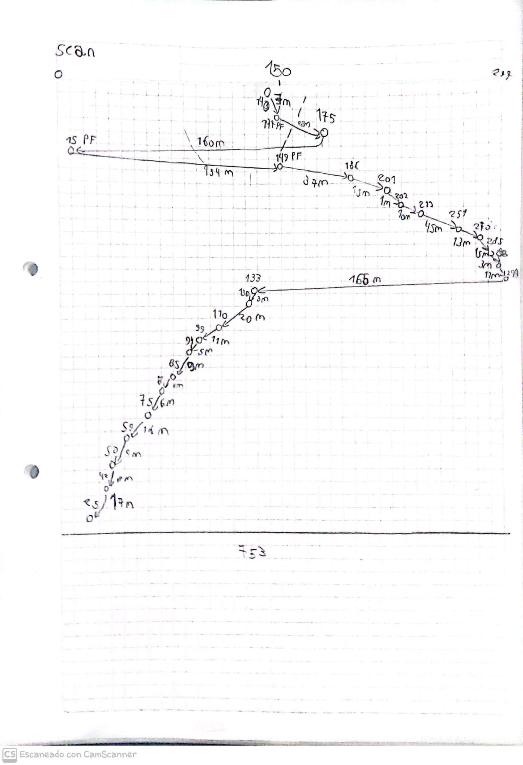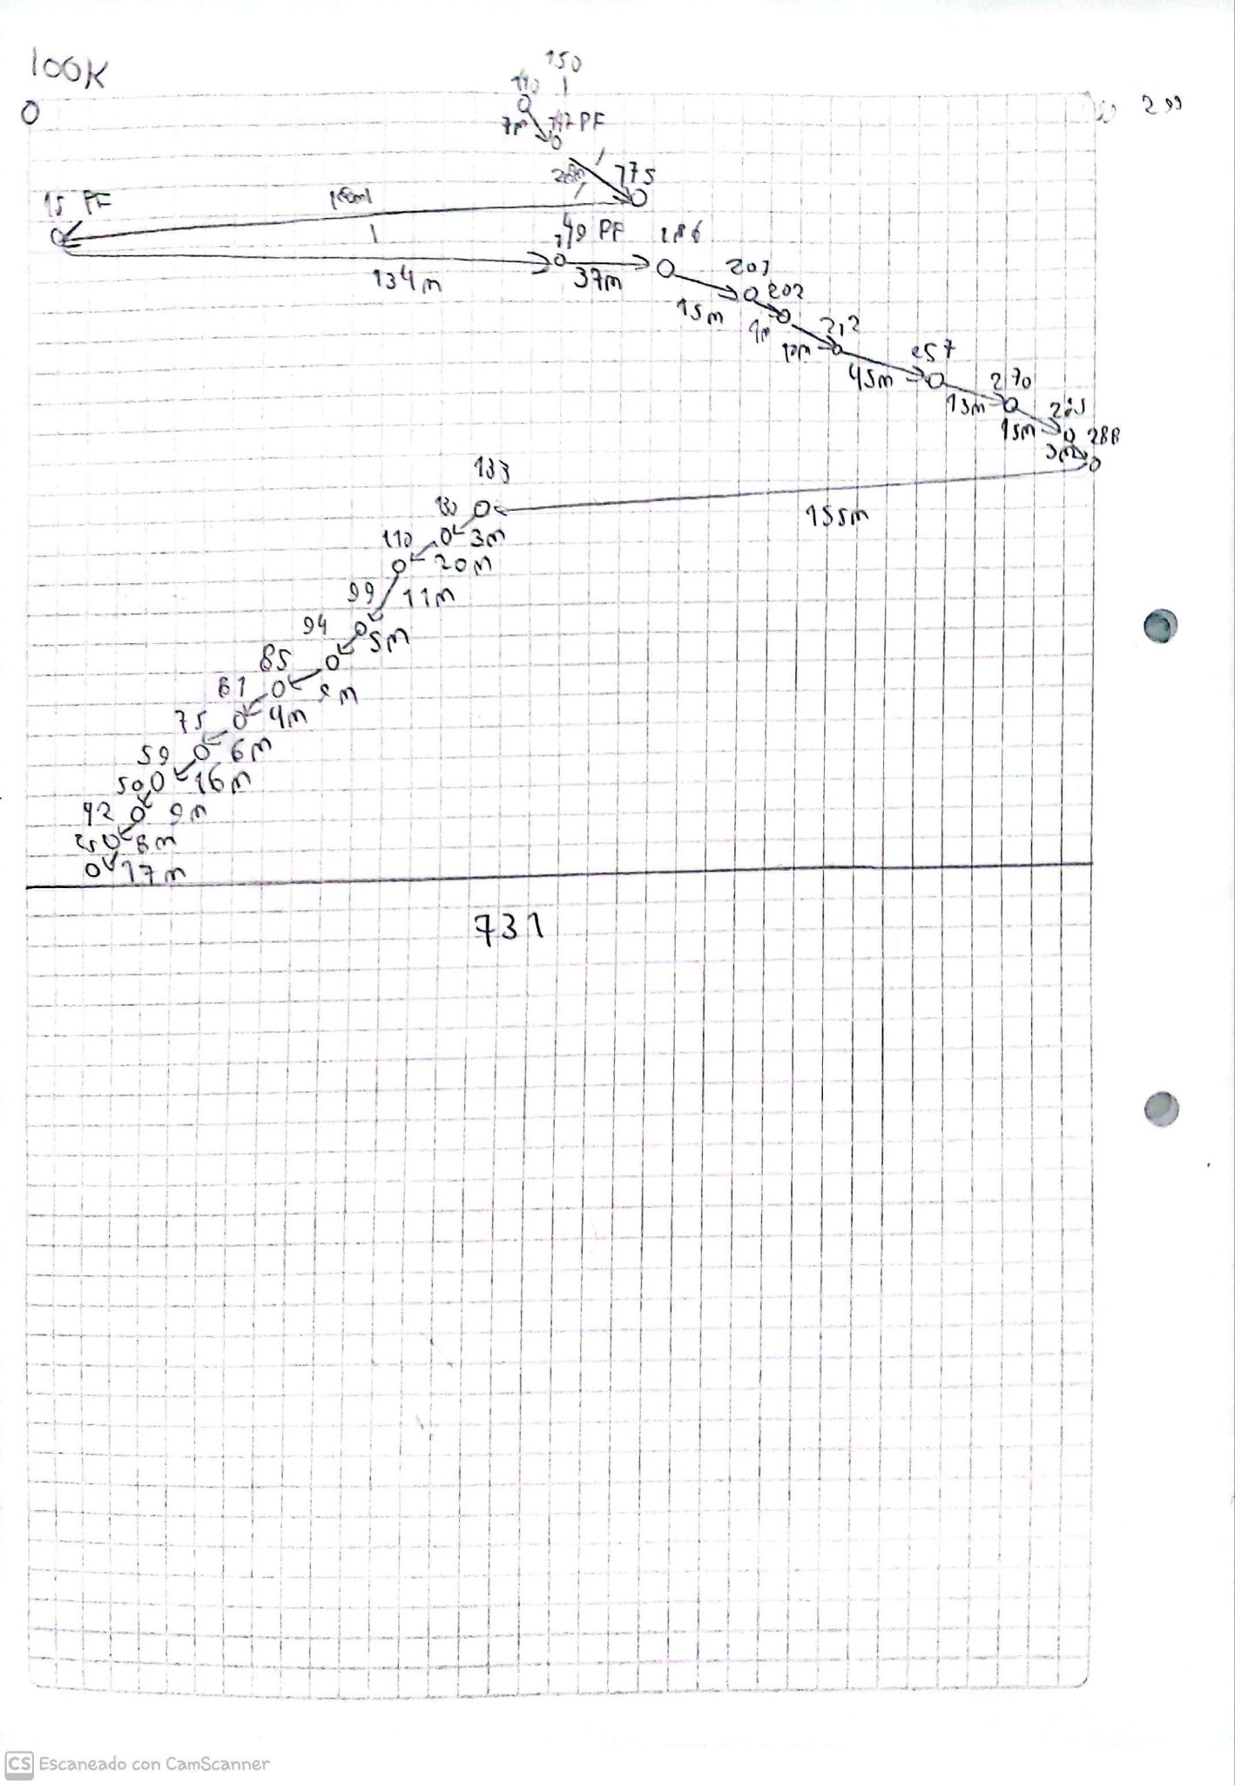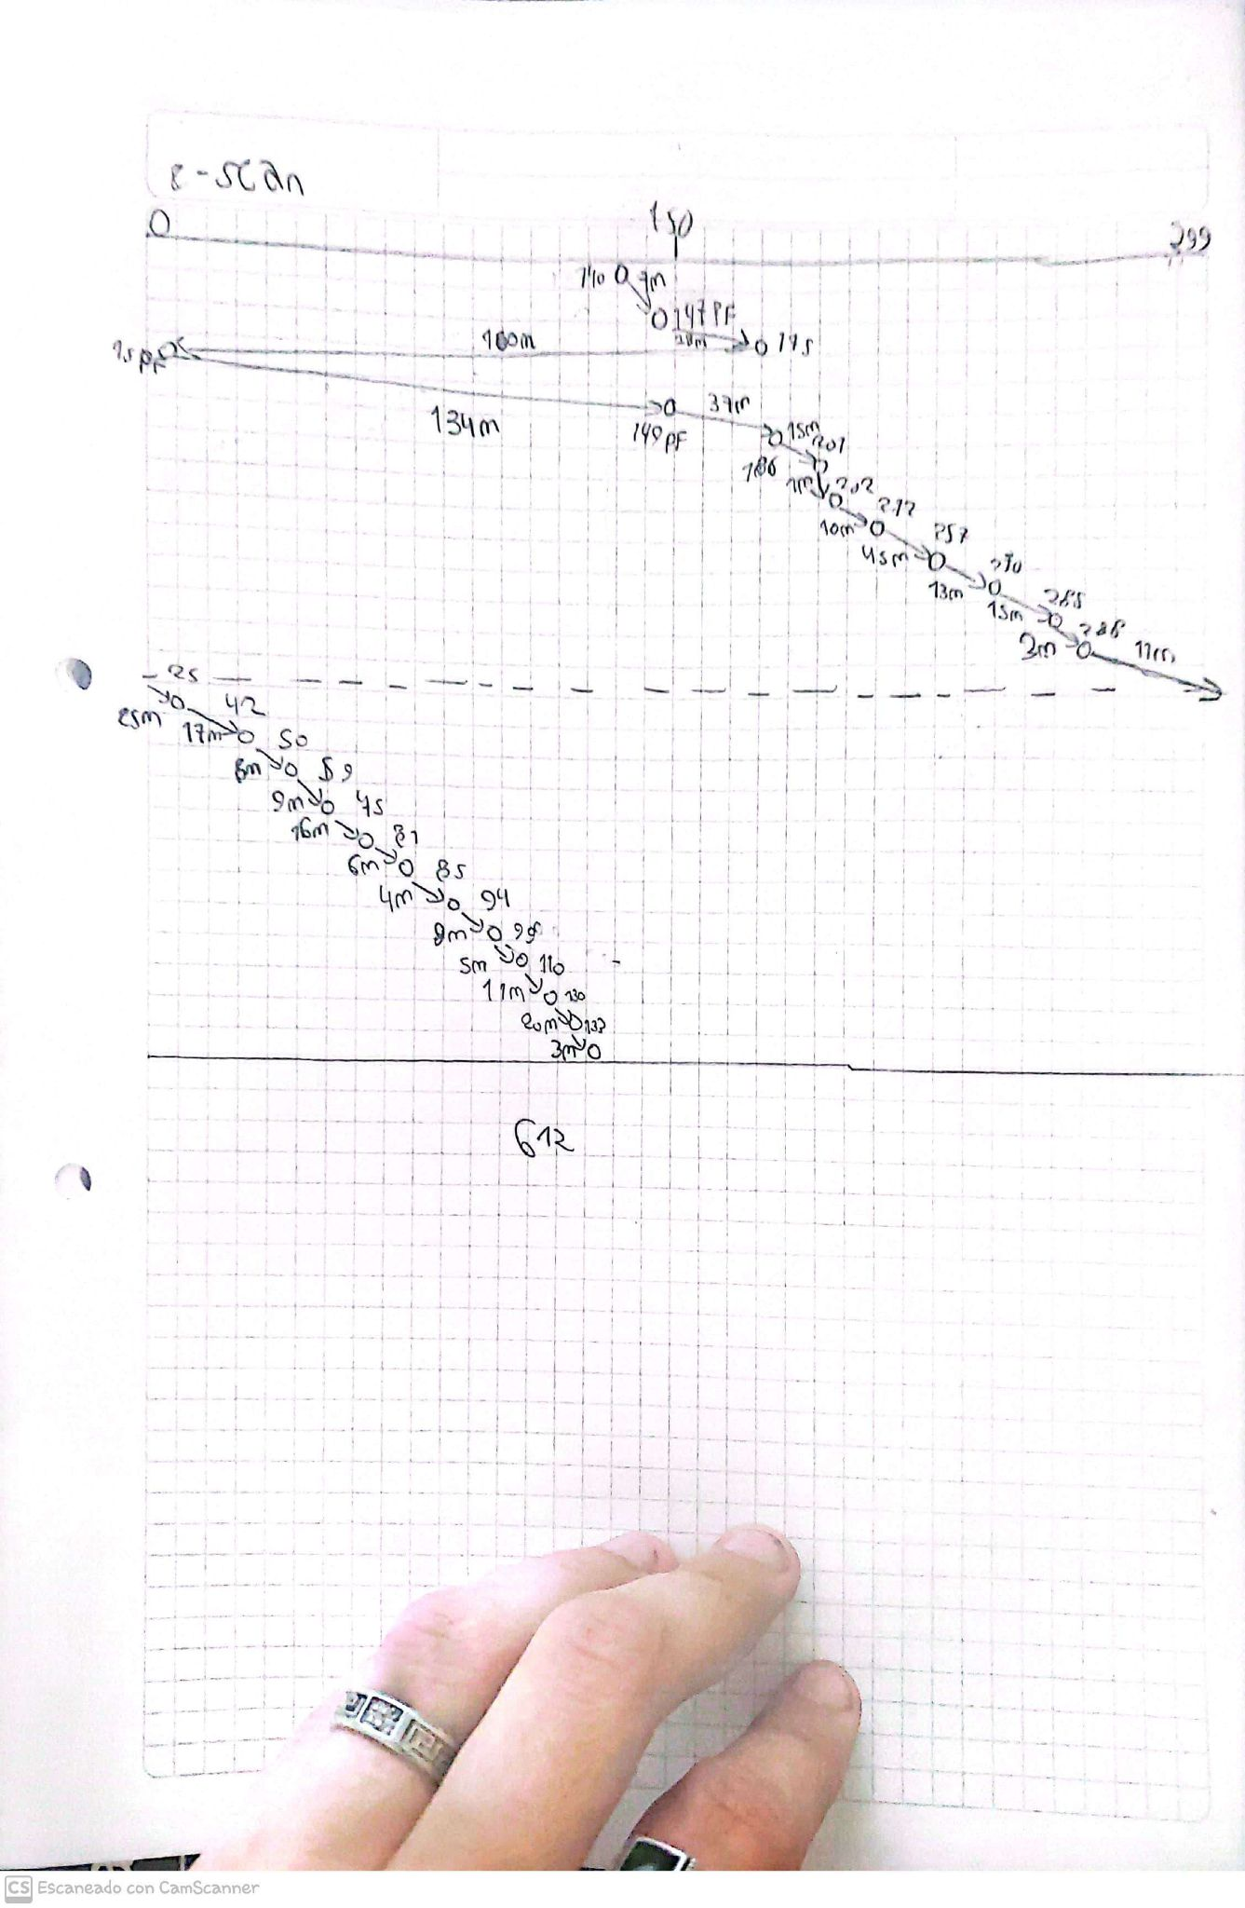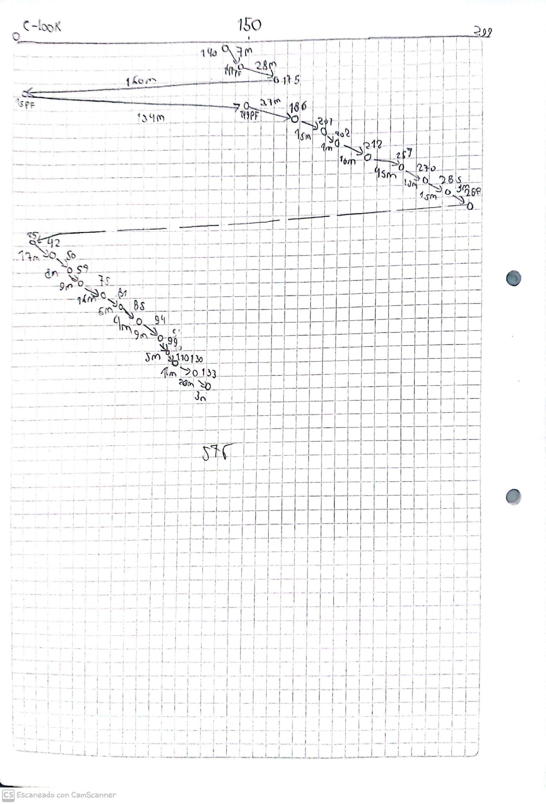

**19. Gestión de archivos en UNIX.**

**El sistema de archivos de UNIX utiliza una versión modificada del esquema de Asignación Indexada para la administración de espacio de los archivos.**

**Cada archivo o directorio esta representado por una estructura que mantiene, entre otra información, las direcciones de lo bloques que contienen los datos del archivo: el I-NODO.**

**Cada I-NODO contiene 13 direcciones a los bloques de datos, organizadas de la siguiente manera:**

**10 de direccionamiento directo.**

**1 de direccionamiento indirecto simple.**

**1 de direccionamiento indirecto doble.**

**1 de direccionamiento indirecto triple.**

**(a) Realice un grafico que describa la estructura del I-NODO y de los bloques de datos.**

**Cada bloque es de 1 Kib(Kibibits). Si cada dirección para referenciar un bloque es de 32 bits:**

**i. ¿Cuántas referencias (direcciones) a bloque pueden contener un bloque de disco?**

**ii. ¿Cuál sería el tamaño máximo de un archivo?**

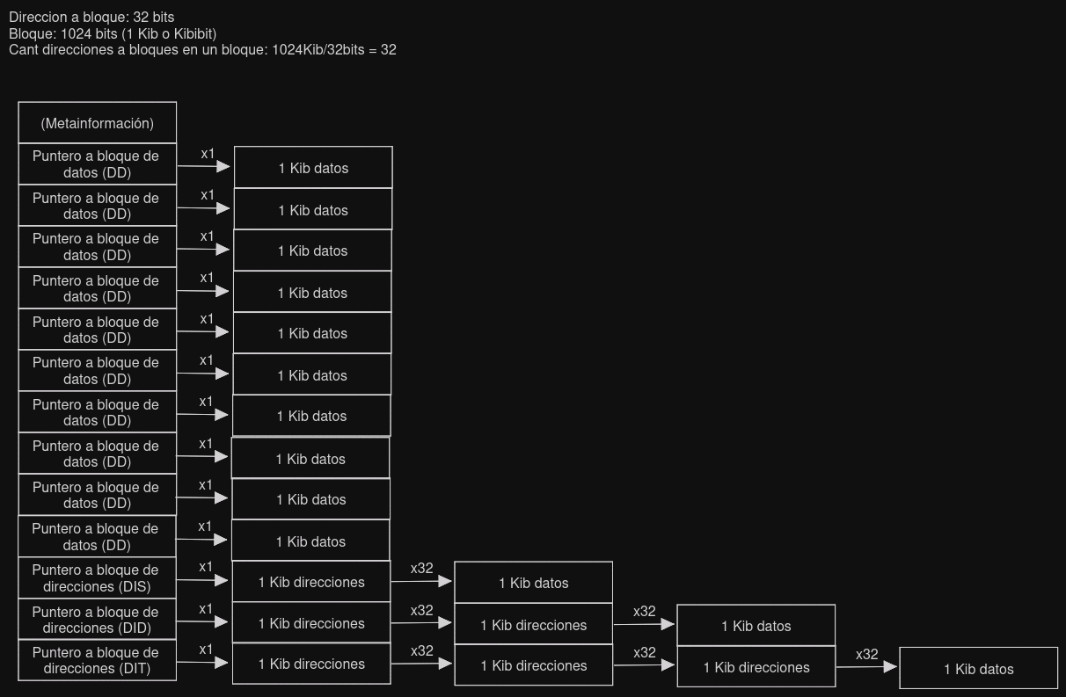i) Maximo puede tener 32 direcciones por bloque.

ii) 10 * 1 Kib + 32* 1 Kib + 32 * 32 * 1 Kib + 32 * 32 * 32 * 1 Kib = 10Kib + 32 Kib + 1024 Kib + 32768 Kib = 33802 Kib

**20. Analice las siguientes fórmulas necesarias para localizar un I-NODO en la lista de inodos:**

**nro bloque = ((nro de inodo -1)/nro. de inodos por bloque) + bloque de comienzo de la lista de inodos.**

**Desplazamiento del inodo en el bloque = ((nro de inodo - 1) módulo (número de inodos por bloque)) * medida de inodo del disco.**

**(a) Según la primer fórmula, asumiendo que en el bloque 2 está en el comienzo de la lista de inodos y que hay 8 inodos por bloque: calcule donde se encuentra el inodo 8 y el 9.**

**¿Dónde estarían para bloque de disco de 16 inodos?**

8 INODOS POR BLOQUE:

INODO 8:

nro bloque = ((8-1)/8)+2 = 2.875

INODO 9:

nro bloque = ((9-1)/8)+2 = 3

16 INODOS POR BLOQUE:

INODO 8:

nro bloque = ((8-1)/16)+2 = 2.4375

INODO 9:

nro bloque = ((9-1)/16)+2 = 2.5

**(b) De acuerdo a la segunda fórmula, si cada inodo del disco ocupa 64 bytes y hay 8 inodos por bloque de disco, el inodo 8 comienza en el desplazamiento 448 del bloque de disco. ¿Dónde empieza el 6?**

**Si fueran inodos de 128 bytes y 24 inodos por bloque: ¿dónde empezaría el inodo 8?**

Desplazamiento del inodo en el bloque = ((nro de inodo - 1) módulo (número de inodos por bloque)) * medida de inodo del disco.

INODO 6: ((6 - 1) % (8)) * 64 = 320

INODO 8: ((8 - 1) % (8)) * 128 = 896